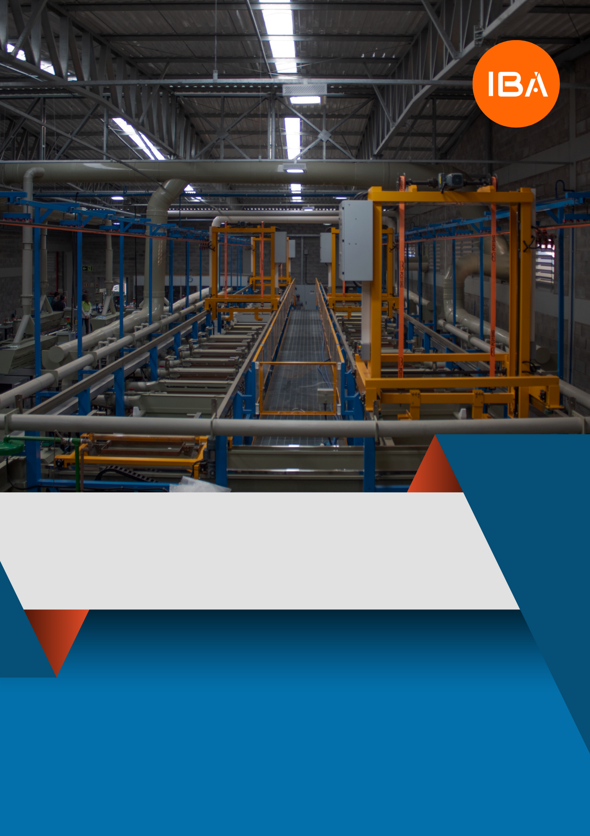

**ORÇAMENTO {{ dados_base_numero_orcamento }}**

**{{ dados_base_nome_linha }}**

**{{ dados_base_nome_cliente }}**

**Criado por:**

**IBA EQUIPAMENTOS GALVÂNICOS**

**ORÇAMENTO {{ dados_base_numero_orcamento }}**

**{{ dados_base_nome_linha }}**

**À {{ dados_base_nome_cliente }}**

**Att.: {{ dados_base_nome_responsavel }}**

Em nome de toda a equipe IBA, gostaríamos de expressar nossa sincera gratidão pela oportunidade de apresentar nossa proposta comercial a você, estimado cliente. É uma honra poder compartilhar nossas ideias e soluções que acreditamos serem benéficas para atender às suas necessidades e objetivos. Muito obrigado."

Nossa proposta inclui uma variedade de equipamentos, acessórios e serviços detalhados a seguir:

* {{ servicos_fornecidos_servico1 }}
* {{ servicos_fornecidos_servico2 }}
* {{ servicos_fornecidos_servico3 }}
* {{ servicos_fornecidos_servico4 }}
* {{ servicos_fornecidos_servico5 }}
* {{ servicos_fornecidos_servico6 }}
* {{ servicos_fornecidos_servico7 }}
* {{ servicos_fornecidos_servico8 }}
* {{ servicos_fornecidos_servico9 }}
* {{ servicos_fornecidos_servico10 }}

Sumário

1 – SEQUÊNCIA DE TRABALHO 4

2 – CARACTERÍSTICAS DO EQUIPAMENTO 5

2.1 DADOS DO PROJETO 5

2.2 DADOS DE PRODUÇÃO 5

2.3 DIMENSÕES GERAIS DO EQUIPAMENTO 5

2.4 CARGA / DESCARGA E SECAGEM AUTOMÁTICA 6

3 – TANQUES DE PROCESSO E ACESSÓRIOS 6

3.1 DADOS DOS TANQUES 6

# 1 – SEQUÊNCIA DE TRABALHO

|  |  |  |  |
| --- | --- | --- | --- |
| POS. | PROCESSO | POS. | PROCESSO |
| {{ tanque-Um_posicao_posicao }} | **{{ tanque-Um_processo_processo }}** |  |  |
| {{ tanque-Dois_posicao_posicao }} | **{{ tanque-Dois_processo_processo }}** |  |  |
| {{ tanque-Tres_posicao_posicao }} | **{{ tanque-Tres_processo_processo }}** |  |  |
| {{ tanque-Quatro_posicao_posicao }} | **{{ tanque-Quatro_processo_processo }}** |  |  |
| {{ tanque-Cinco_posicao_posicao }} | **{{ tanque-Cinco_processo_processo }}** |  |  |
|  |  |  |  |
|  |  |  |  |
|  |  |  |  |
|  |  |  |  |
|  |  |  |  |
|  |  |  |  |
|  |  |  |  |
|  |  |  |  |
|  |  |  |  |
|  |  |  |  |
|  |  |  |  |
|  |  |  |  |
|  |  |  |  |
|  |  |  |  |
|  |  |  |  |
|  |  |  |  |
|  |  |  |  |
|  |  |  |  |